План дистанционного обучения
старшая группа Б «Радуга»
27.04.2020 – 30.04 2020г.
27.04. 2020 (понедельник)
Чтение художественной литературы
Чтение стихов о войне.

28.04.2020г
Математика
Тема: Деление целого на части
- Деление полоски на 2, 4, 6 частей (сложить пополам и т.д)
Половина – это одна из 2 равных частей целого. Половинами называют обе равные части. Это половина и это половина целой полоски. Каждая из частей называется одной второй или половиной, потому что разделили на две равные части.
- Что больше: целая полоска или одна из 2 её равных частей?
- Что меньше: целая полоска или одна из ее половин?
Также поделить круг на равные части.

29.04.2020
Обучение грамоте
Буква Кк
- Прописать букву Кк
1. Определите на слух, в каком слове есть звук [к].
кот — губы — каток; гамак — муха — танк; Галя — мука — вагон

2. Угадай слово, которое заканчивается звуком [к]:
уро…, дру…, сту…, сапо…, то…, кри…, суро…, вени…, шнуро…, поро…, като…, замо…, брело…, зна…, кло…, трес… .

3. Соедини с буквой К только те предметы, названия которых начинаются со звуков [к] или [к`]. и построй схему слова
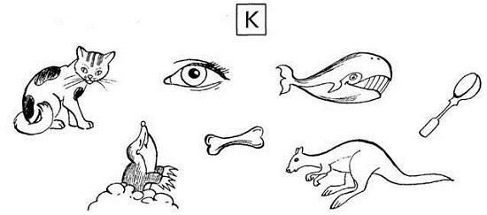

30.04.2020
Мир природы, мир человека
Тема:
Весна
- Назвать весенние месяцы.
- Наблюдения за изменениями в природе.
- Игра «Подскажи слово». (с мячом)
-Что делает солнце весной?
(Светит, освещает землю, согревает, греет, радует, блестит...)
- Что делает трава весной? (Всходит, появляется, прорастает, пробивается, зеленеет, ковром покрывает землю...)
- Что делают птицы весной? (Прилетают, возвращаются в родные края, вьют гнезда, поселяются в скворечниках, выводят птенцов ...)
- Что делают почки весной? (Наливаются, набухают, лопаются, развертываются в зеленые листья, растут, раскрываются; из почек появляются первые листочки — нежные, зеленые, душистые, пахучие...)
-Весной снег… (что делает) чернеет, тает, становится серым.
-Сосульки (что делают) тают на солнце.
-Ручей … бежит, журчит, течёт.
-Весной лёд на реке (что делает) тает, ломается, плывёт.
-На лесных полянках появляются… (что) первые проталины, подснежники, молодая травка.
-Назвать перелетных птиц.

- Дидактическая игра «Составь предложение»
Использовать подсказку – таблицу - мнемотаблицу)
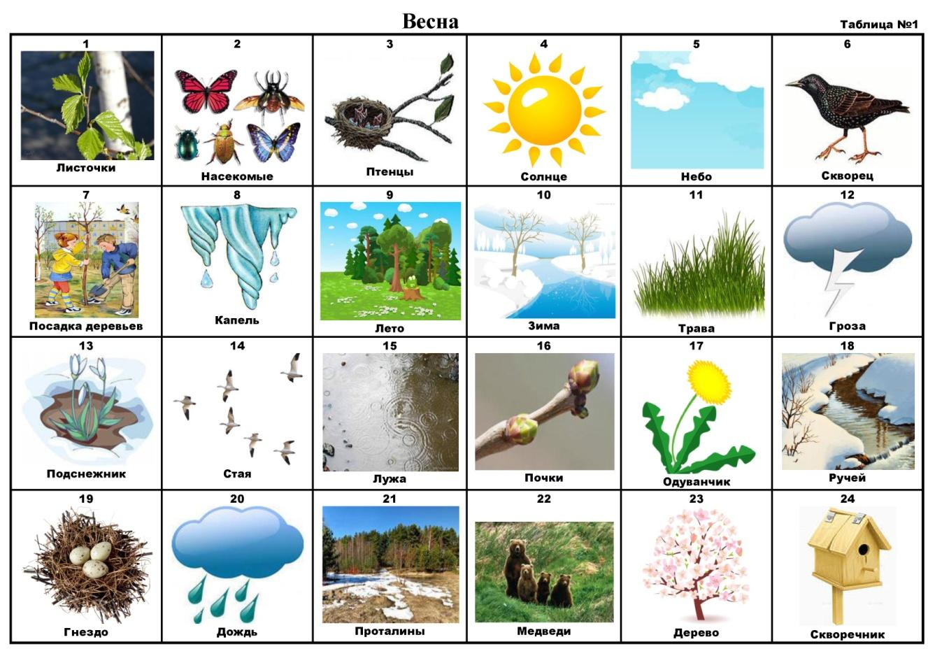

Рисование
Тема:
Одуванчик на поляне.

Сказка про одуванчик.
Однажды появился в траве маленький росточек, посмотрел по сторонам и подумал:
- Интересно, каким я буду, когда вырасту? Вот бы мне стать красивым – красивым, ярким – ярким!
Прошел теплый дождик, поднялся росточек повыше – и вдруг увидел в небе солнышко.
- Ух, ты! Вот бы мне вырасти таким, как солнышко, - подумал маленький росточек.
Солнышко посмотрело с высоты, улыбнулось – и стал росточек желтым одуванчиком. Каждый день раскрывался он в зеленой траве и светил всем букашкам, как маленькое солнышко.
Но однажды посмотрел одуванчик на небо и увидел там облако – белое – белое, пушистое – пушистое!
- Ух, ты! Вот бы мне вырасти таким, как это облако, - подумал желтый одуванчик.
Облако посмотрело вниз – и превратился одуванчик в легкое беленькое облачко на ножке. Дунул ветерок – облачко рассыпалось на много – много маленьких пушинок, и они разлетелись над полянкой далеко – далеко.
Прошло совсем немного времени – и там, куда приземлились пушинки, появились маленькие росточки. Это одуванчики. Скоро они станут желтыми, как солнышко, а потом белыми, как облако. И если на них дунуть – опять разлетятся пушинки далеко – далеко.
